**Ενότητα: Ζωντανοί Οργανισμοί Τάξη: Ε΄**

*Λόγω της τεράστιας ποικιλίας ζωντανών οργανισμών που υπάρχουν στον πλανήτη (****βιοποικιλότητα****), οι επιστήμονες χωρίζουν τους οργανισμούς σε ομάδες που έχουν κοινά γνωρίσματα.*

*Τα* ***ζώα*** *τα διακρίνουμε σε δύο μεγάλες ομάδες, τα* ***σπονδυλωτά*** *και τα* ***ασπόνδυλα*** *με κριτήριο την ύπαρξη σπονδυλικής στήλης. Κάθε ομάδα διακρίνεται σε άλλες υποομάδες:*

*(Τα χαρακτηριστικά τους μπορείτε να τα βρείτε στη σελίδα 6 του βιβλίου σας.)*

*(Τα χαρακτηριστικά τους μπορείτε να τα βρείτε στη σελίδα 10 του βιβλίου σας.)*

*Τα άτομα ενός είδους (π.χ. οι σπίνοι) έχουν αρκετές ομοιότητες, αλλά και διαφορές.*

*Τα χαρακτηριστικά που έχουν τα ζώα (χρώμα, ράμφος, ύψος κ.τ.λ.) τα βοηθούν να* ***προσαρμόζονται*** *στο περιβάλλον τους (π.χ. να βρίσκουν τροφή, να προστατευτούν από εχθρούς ή από τις καιρικές συνθήκες). Σε* ***συγκεκριμένες συνθήκες*** *μπορεί κάποια άτομα ενός είδους (που έχουν ένα χαρακτηριστικό διαφορετικό από τα υπόλοιπα) να* ***επιβιώσουν****, ενώ τα υπόλοιπα να πεθάνουν.*

***Παράδειγμα:***

*Στα πολύ παλιά χρόνια υπήρχαν καμηλοπαρδάλεις ψηλές και χαμηλές. Παρατηρήθηκε όμως ότι όσο περνούσαν τα χρόνια οι καμηλοπαρδάλεις γίνονταν πιο ψηλές. Αυτό οφείλεται στο ότι οι ψηλότερες καμηλοπαρδάλεις ήταν* ***καλύτερα προσαρμοσμένες*** *στο περιβάλλον τους και έβρισκαν πιο εύκολα τροφή από τις κοντές. Γι’ αυτό το λόγο* ***επιβίωναν****,* ***αναπαράγονταν*** *και έδιναν απογόνους που είχαν ψηλό λαιμό. Οι κοντές καμηλοπαρδάλεις δεν κατάφερναν πάντα να επιβιώσουν και να δώσουν απογόνους, λόγω δυσκολίας στην εύρεση τροφής. Έτσι, σιγά σιγά οι κοντές εξαφανίστηκαν εντελώς. Αυτή η διαδικασία ονομάζεται* ***εξέλιξη*** *(αλλαγή των χαρακτηριστικών ενός είδους ή δημιουργία καινούριων ειδών).*

**Ερωτήσεις:**

**1.** Συμπληρώστε κάτω από κάθε εικόνα την ομάδα και την υποομάδα στην οποία ανήκει το κάθε ζώο, όπως το παράδειγμα.

|  |  |
| --- | --- |
| C:\Users\kalyfommatou.n\Desktop\Shutterstock\Eikones17_18\shutterstock_74382361.jpg  Αράχνη | C:\Users\kalyfommatou.n\Desktop\Shutterstock\Eikones17_18\shutterstock_85975066.jpg  Αγελάδα |
| ασπόνδυλο, αρθρόποδο | …………………………………..…………….. |
| C:\Users\kalyfommatou.n\Desktop\Shutterstock\Eikones17_18\shutterstock_145339219.jpg  Βάτραχος | C:\Users\kalyfommatou.n\Desktop\Shutterstock\Eikones17_18\shutterstock_89927923.jpg  Σαλιγκάρι |
| …………………………………..…………….. | …………………………………..…………….. |
| Σολομός | C:\Users\Antonis\Desktop\shutterstock\shutterstock Fysikes Epistemes 5\shutterstock_153200414.jpg  Γαιοσκώληκας |
| …………………………………..…………….. | …………………………………..…………….. |
| C:\Users\kalyfommatou.n\Desktop\Shutterstock\Eikones17_18\shutterstock_103250099.jpg  Πέρδικα | C:\Users\kalyfommatou.n\Desktop\Shutterstock\Eikones17_18\shutterstock_118149634.jpg  Σκαντζόχοιρος |
| …………………………………..…………….. | …………………………………..…………….. |
| C:\Users\kalyfommatou.n\Desktop\Shutterstock\Eikones17_18\shutterstock_143640088.jpg  Χελώνα | C:\Users\Antonis\Desktop\shutterstock\shutterstock Fysikes Epistemes 5\shutterstock_21850039.jpg  Αχινός |
| …………………………………..…………….. | …………………………………..…………….. |
| Μέδουσα | C:\Users\kalyfommatou.n\Desktop\Shutterstock\paralaves19\01.F.E_eikones shutterstock_14.1.19\ZOE\shutterstock_343508624.jpg  Μυρμήγκι |
| …………………………………..…………….. | …………………………………..…………….. |

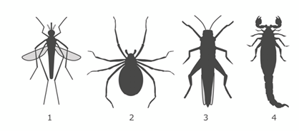**2.** Ποια από τα πιο κάτω αρθρόποδα ανήκουν στην κατηγορία των εντόμων; Κύκλωσε τους αντίστοιχους αριθμούς.

**3.** Γράψτε **δύο χαρακτηριστικά** που έχει η κάθε ομάδα ζώων που φαίνεται πιο κάτω.

Ερπετά: ……………………………………………………………………………………………………..

Αμφίβια: …………………………………………………………………………………………………….

Αρθρόποδα: ………………………………………………………………………………………………..

**4.** Παρατηρήστε τις εικόνες των πιο κάτω ζώων και απαντήστε τις ερωτήσεις που ακολουθούν:

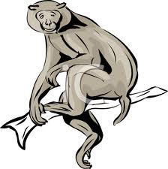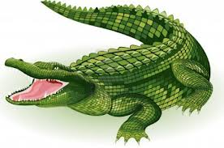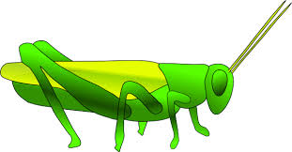

πίθηκος

κροκόδειλος

ακρίδα

χταπόδι

Ποιο ζώο έχει σκελετό και παράγει γάλα για τα μικρά του;

........................................................

Ποιο ζώο έχει εξωτερικό σκελετό και τρία ζευγάρια πόδια;

........................................................

Ποιο ζώο έχει μαλακό σώμα χωρίς σκελετό;

........................................................

**5.** Ποια ομάδα ζώων περιλαμβάνει μόνο ερπετά;

Α. Σαύρα, βάτραχος, φίδι

Β. Χελώνα, σαύρα, κροκόδειλος

Γ. Χταπόδι, σαλιγκάρι, χελώνα

Δ. Κάβουρας, γαιοσκώληκας, φίδι

**6.** Ποιο κουτί περιλαμβάνει ***μόνο*** ζώα που γεννούν αυγά;

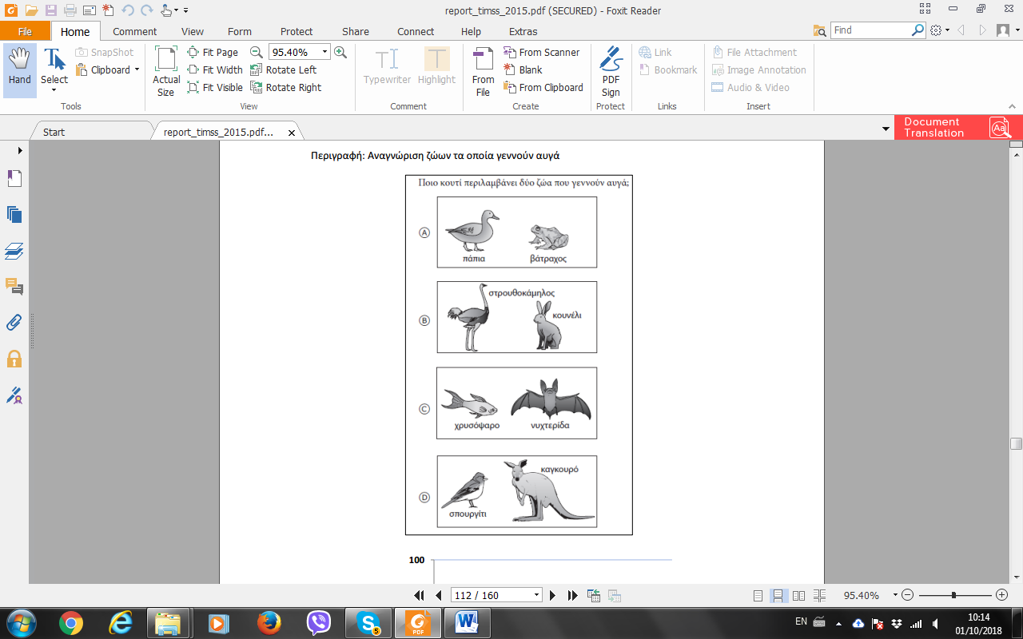

ΑΑ

ΒΑ

ΓΑ

ΔΑ

**7.** Τα άλογα πριν από 50 εκατομμύρια χρόνια ήταν πολύ διαφορετικά απ’ ότι είναι σήμερα. Συγκεκριμένα, ήταν πιο μικρά και πιο αργά. Με την πάροδο πολλών χρόνων έγιναν πιο μεγαλόσωμα και πιο γρήγορα.

|  |  |
| --- | --- |
|  |  |
| Άλογο πριν από 50 εκατομμύρια χρόνια. | Σύγχρονο άλογο. |

Πώς ονομάζεται η διαδικασία κατά την οποία ένα είδος αλλάζει κάποια χαρακτηριστικά του με την πάροδο των χρόνων; ………………….……………………………………………………………………….

**8.** Σε ένα δάσος υπάρχουν πολλές αλεπούδες που κυνηγούν μικρά ζώα, για να επιβιώσουν. Ξαφνικά στο ίδιο δάσος έφτασαν και πολλοί λύκοι, οι οποίοι ανταγωνίζονται τις αλεπούδες στην τροφή. Αν αυτό συνεχιστεί για πάρα πολλά χρόνια ακόμη, πώς μπορούν να εξελιχθούν οι αλεπούδες για να προσαρμοστούν και να επιβιώσουν στις νέες συνθήκες;

……………………………………………………………………………………………………………………..

……………………………………………………………………………………………………………………..